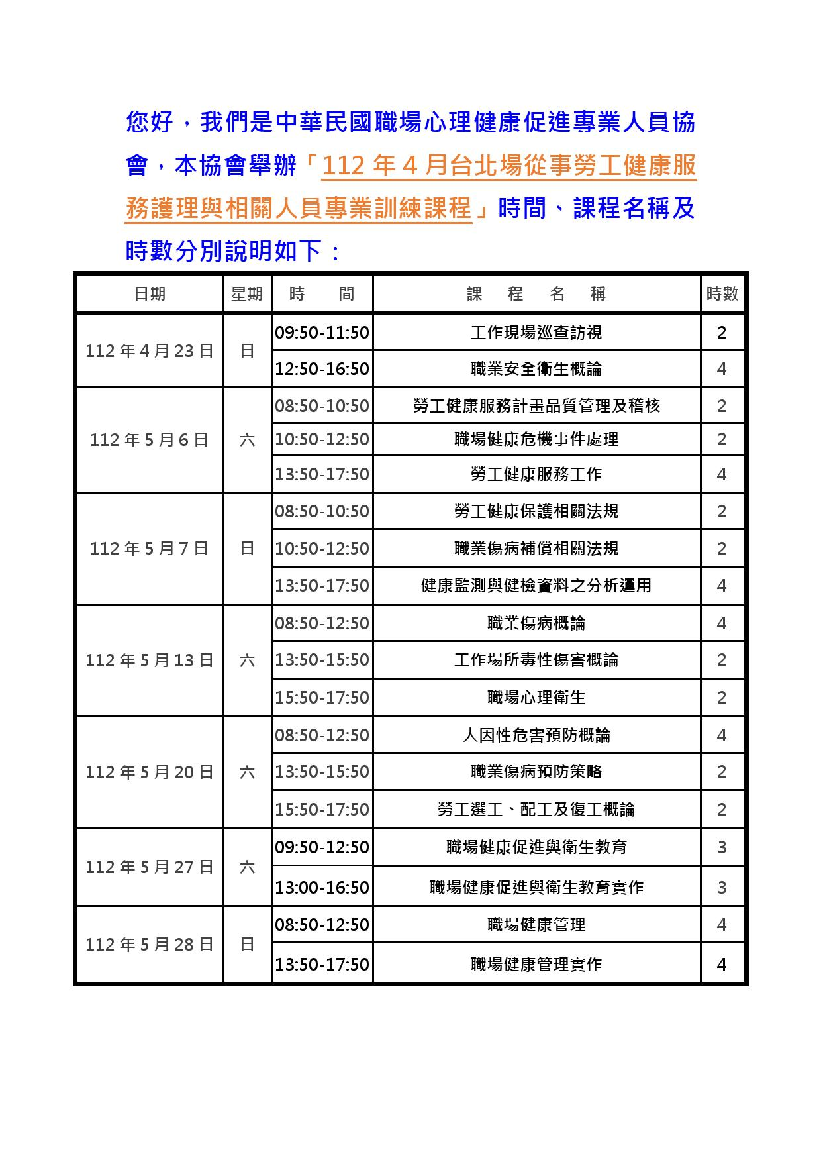(一)主辦單位：中華民國職場心理健康促進專業人員協會。
(二)詳細課程內容以及報名注意事項請點選下列連結網址：
https://pwmhpa.com/article/detail/1371，並下載「112年4月台北場從事勞工健康服務護理與相關人員專業訓練課程招生簡章」檔案，或是點選下列連結網址：https://reurl.cc/V8jbOn，填妥相關資料提交。

(三)「職業安全衛生法」第22條規範事業單位(指適用勞動基準法各業僱用勞工從事工作之機構)勞工人數在50人以上者，應僱用或特約醫護人員，辦理健康管理、職業病預防及健康促進等勞工健康保護事項，第45條亦規範違者應處新臺幣3萬元以上15萬元以下罰鍰。「勞工健康保護規則」106年修法更將心理師(包括臨床心理師、諮商心理師)、職能治療師與物理治療師納入勞工健康服務相關人員，在取得52小時「從事勞工健康服務護理與相關人員專業訓練課程」結業證書後可以從事心理與肌肉骨骼疾病預防工作。本協會為鼓勵能有更多心理師、職能治療師與物理治療師投入國內勞工健康服務暨協助推動員工協助方案工作，經認可辦理「從事勞工健康服務護理與相關人員專業訓練課程」，以滿足國內事業單位心理及肌肉骨骼疾病預防需求。本協會112年4月台北場從事勞工健康服務護理與相關人員專業訓練課程於112年4月23日正式開課，歡迎北北基地區護理師、臨床心理師、諮商心理師、職能治療師、物理治療師踴躍報名參與！

